شبیه سازی

مدلسازی و شبیه سازی منبع تولید پراکنده
منابع تولید پراکنده بصورت اینورتر منبع جریان مدل شده و بصورت زیر ولتاژ DC را به AC تبدیل میکنند :
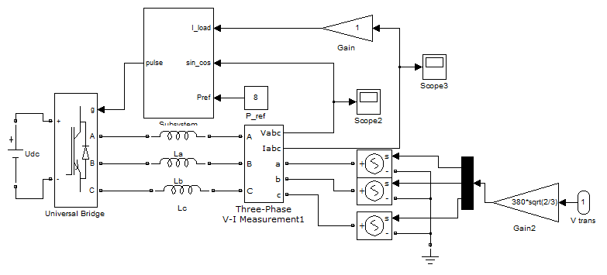
شکل ‏1-1
درشکل زیر نیز مدل کنترل کننده جریان منبع تولید پراکنده نشان داده شده است :
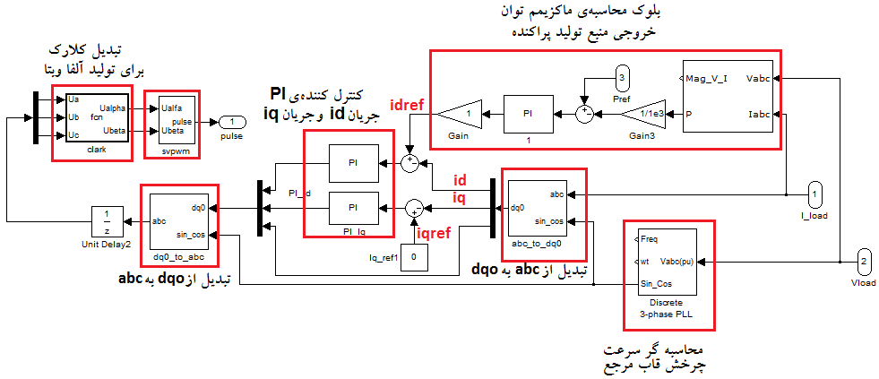
شکل ‏1-2
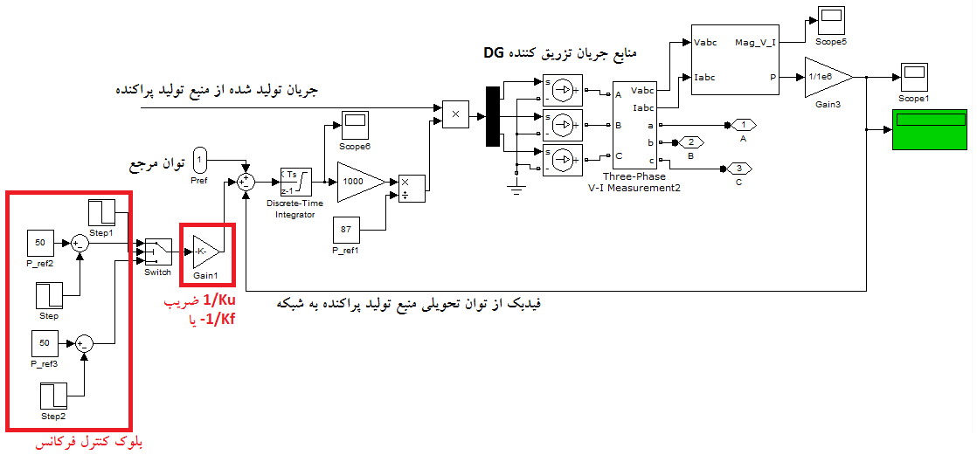
شکل ‏1-3
زمان های Tloaddec و Tislanding و Tloadinc به ترتیب زمان های کاهش بار متصل به dg1 و زمان جزیره ای شدن میکروگرید و زمان افزایش بار متصل به dg3 است. حد بالای توان و حد پایین توان تولید هر منبع تولید پراکنده در انتگرالگیر بعد از تفریق کننده ی توان و فرکانس در شکل 1-3 بصورت اشباع انتگرالگیر بیان شده است.

حالت اول
در این حالت هرسه منبع تولید پراکنده در مد کنترل UPC بوده و توان های مرجع برای dg1 و dg2 و dg3 به ترتیب 1.3 2.2 و 1.2 مگاوات تعیین شده که برای هریک نیز به ترتیب دروپ 1.2 و 1 و 1.5 در نظر گرفته شده است. در رمان 1.2 ثانیه بار dg1 از 3MW به 2.4MW کاهش یافته و در ثانیه 2 جزیره ای شده و در ثانیه 3 نیز افزایش بار DG3 از 1.2MW به 1.8MW داشته است.
در شکل زیر توان تزریقی هر DG نشان داده شده است.
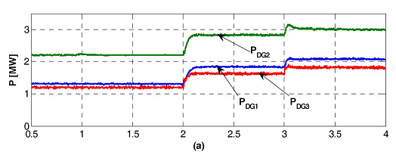
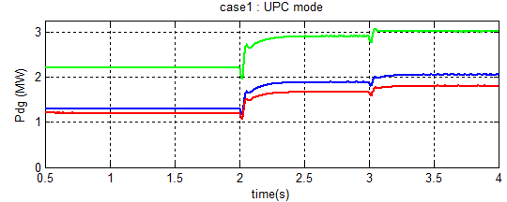
در شکل زیر هم توان هر خط نشان داده شده است.
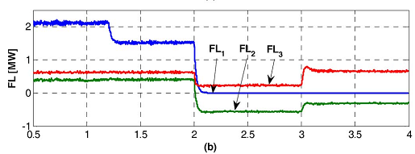
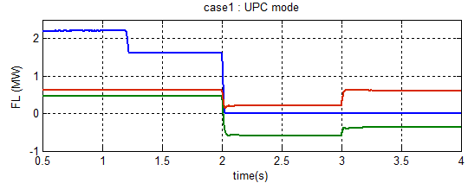

حالت دوم
در این حالت DG1 و DG3 در حالت کنترلی FFC قرار دارند. دروپ آنها به ترتیب -1.2 و -1.5 بوده و مقدار مرجع برای فلوی خط اول 1.5MW و برای خط سوم 0.6MW در نظر گرفته شده است.
در شکل توان تولیدی نشان داده شده است.
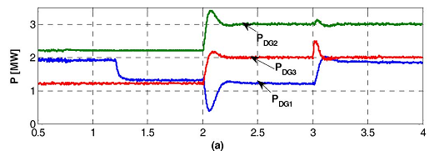
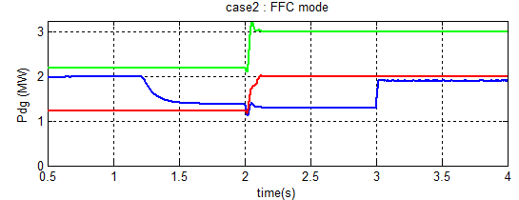
و در شکل زیر نیز فلوی خطوط نشان داده شده است.
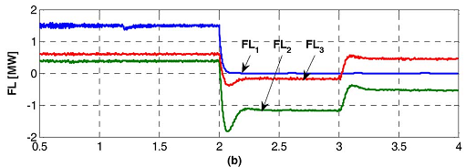
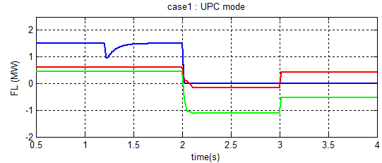

حالت سوم
در این حالت شرایط همانند حالت دوم است با این تفاوت که فلوی دروپ واحد اول به مقدار -0.4 نغییر پیدا کرده است.
در شکل زیر توان منابع تولید پراکنده نشان داده شده است.
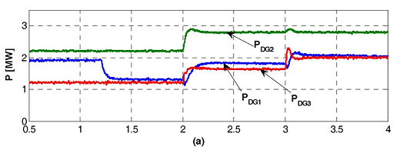
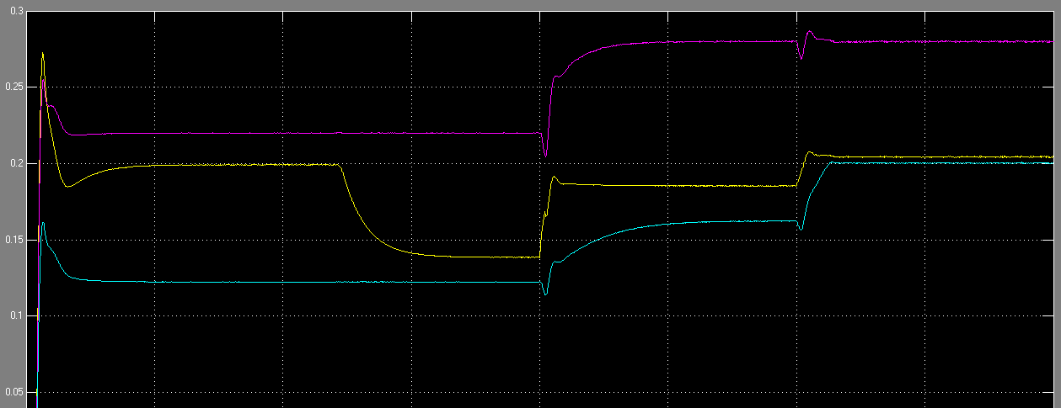
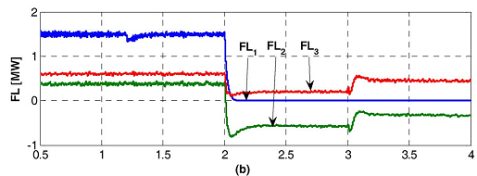
ث